贵安水世界暑假工 50人 6月29日前要能到岗
【工 资】：底薪2200+加班费（13元/小时）+包吃包住
【工作内容】：按照项目游玩规则指导游客参观与游玩（入职有培训）
【招聘要求】：16周岁以上，只要男生
【上班时间】：09:00-22:00（这个期间根据排班8小时/天），周末双休（或者加班）
【其它福利】：入职免费游玩欢乐世界、水世界、花海拓展公园，奇趣家等，有健身房，阅览室、影音室等，另外提供可提供实习证明
【上班地点】：福州市贵安水世界
报名联系：林先生18559050121（微信同号，添加备注贵安水世界）
备注：企业直招，与企业签订暑期合同
工作环境：
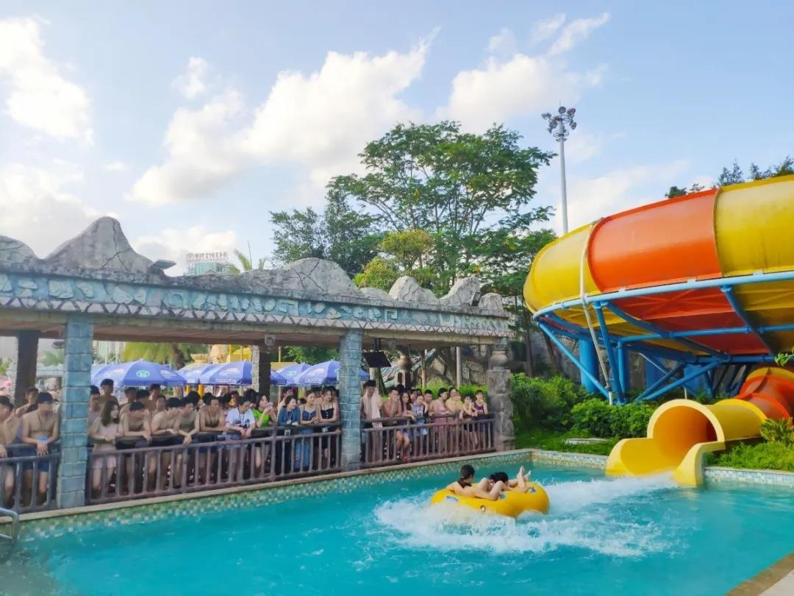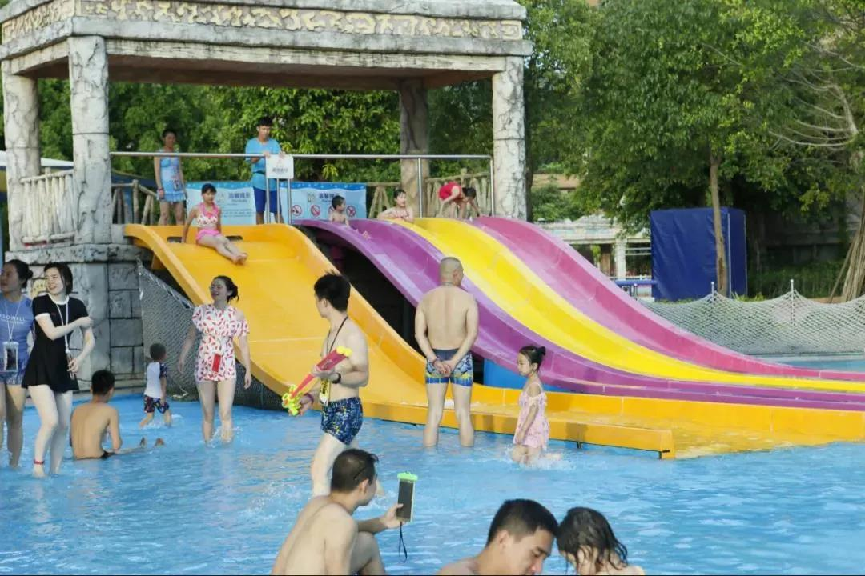

宿舍生活环境：
